首届全国大学生数学竞赛决赛试卷
（非数学类，2010）

考试形式： 闭卷 考试时间： 150 分钟 满分： 100 分.

- 计算下列各题（共20分，每小题各5分，要求写出重要步骤）.
(1) 求极限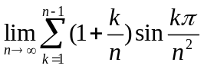.
(2) 计算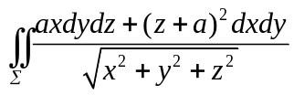，其中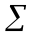为下半球面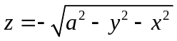的上侧，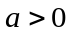.
(3) 现要设计一个容积为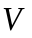的一个圆柱体的容器. 已知上下两底的材料费为单位面积元，而侧面的材料费为单位面积元.试给出最节省的设计方案：即高与上下底的直径之比为何值时所需费用最少？
(4) 已知在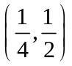内满足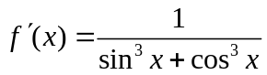，求.
二、（10分）求下列极限
(1) 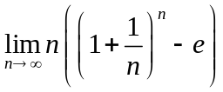； (2) 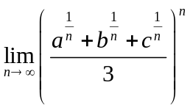, 其中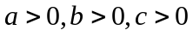.
三、（10分）设在点附近有定义，且在点可导， 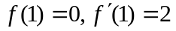. 求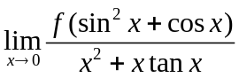.
四、（10分）设在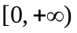上连续，无穷积分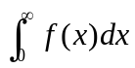收敛. 求 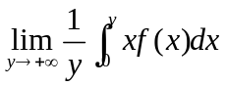.五、（12分）设函数在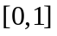上连续，在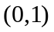内可微，且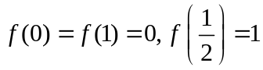. 证明：(1) 存在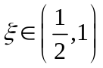使得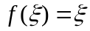；(2) 存在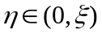使得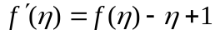.
六、（14分）设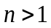为整数，
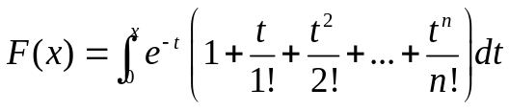.
证明: 方程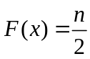在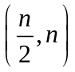内至少有一个根.
七、（12分）是否存在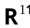中的可微函数使得 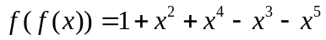？若存在，请给出一个例子；若不存在，请给出证明.
八、(12分)设在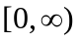上一致连续，且对于固定的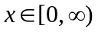，当自然数时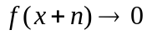. 证明: 函数序列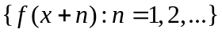在上一致收敛于0.

